1引言 2
1.1编写目的 2
1.2背景 2
1.3定义 2
1.4参考资料 2
2总体设计 2
2.1需求规定 2
2.2运行环境 2
2.3基本设计概念和处理流程 3
2.4结构 3
2.5功能器求与程序的关系 3
2.6人工处理过程 3
2.7尚未问决的问题 3
3接口设计 3
3.1用户接口 3
3.2外部接口 3
3.3内部接口 4
4运行设计 4
4.1运行模块组合 4
4.2运行控制 4
4.3运行时间 4
5系统数据结构设计 4
5.1逻辑结构设计要点 4
5.2物理结构设计要点 4
5.3数据结构与程序的关系 4
6系统出错处理设计 5
6.1出错信息 5
6.2补救措施 5
6.3系统维护设计 5

概要设计说明书

1引言

1.1编写目的
实现基于网页的地图编辑功能。
说明：
- 石油运输gis地图编辑功能；
- 提出者邹奎生，开发者李英本，用户是运输公司运维管理员

1.2背景

ArcSDE是ArcGIS与关系数据库之间的GIS通道。它允许用户在多种数据管理系统中管理地理信息，并使所有的ArcGIS应用程序都能够使用这些 数据。 ArcSDE是多用户ArcGIS系统的一个关键部件。它为DBMS提供了一个开放的接口，允许ArcGIS在多种数据库平台上管理地理信息。这些平台包 括Oracle，Oracle with Spatial/Locator，Microsoft SQL Server, IBM DB2，和Informix。 如果你的ArcGIS需要使用一个可以被大量用户同步访问并编辑的大型数据库，ArcSDE为你提供必要的功能。通过ArcSDE你的ArcGIS可以在 DBMS中轻而易举地管理一个共享的、多用户的空间数据库。

ArcSDE能够让同样功能在所有的DBMS上得到实现。尽管所有的关系数据库都支持SQL，并能使用相似的方法处理简单的SQL，但是不同数据库的数据库服务器实现细节却有着显著的差别。这些差别包括性能和索引、支持的数据类型、集成管理工具和复杂查询的执行；还包括在DBMS中对空间数据类型的支持。

标准的SQL并不支持空间数据。 ISO SQL/MM Spatial和OGC的简单要素SQL规范扩展了SQL，并且为不同的矢量数据定义了标准的SQL支持。 DB2和Informix直接支持这些SQL类型。Oracle使用的是自己的标准，其空间类型系统是核心数据库系统上的一个独立的、可选扩展。而微软的SQL Server不提供空间类型的支持。ArcSDE不但灵活地支持了每个DBMS提供的独特功能，而且能为底层DBMS提供它们所不具备的功能的支持。

因此我们采用二次开发sde api ，进行空间数据管理，这样可以降低开发时间，并且系统的稳定的基础保证。

1.3定义
要素：描述地面的建筑河流，山川，等等不同位置的信息，使用带有属性图形的信息来表示，这样的一个信息单元我们称为一个地图要素
ArcSDE：esri公司开发的一款空间数据引擎

1.4参考资料
列出有关的参考文件，如：
ArcSDE10新特性-系统表解析.pdf
软件工程_概要设计说明书_范文.doc
网站概要设计说明书.doc
软件概要设计说明书.doc

2总体设计

2.1需求规定
说明对本系统的主要的输入输出项目、处理的功能性能要求，详细的说明可参见附录C。

2.2运行环境
Windows32环境，Oracle10.2，ArcSDE 10 for Oracle10.2，jdk1.6，apache-tomcat-6
。

2.3基本设计概念和处理流程
设计概念:实现地图的数据绘制，编辑，保存，查询功能

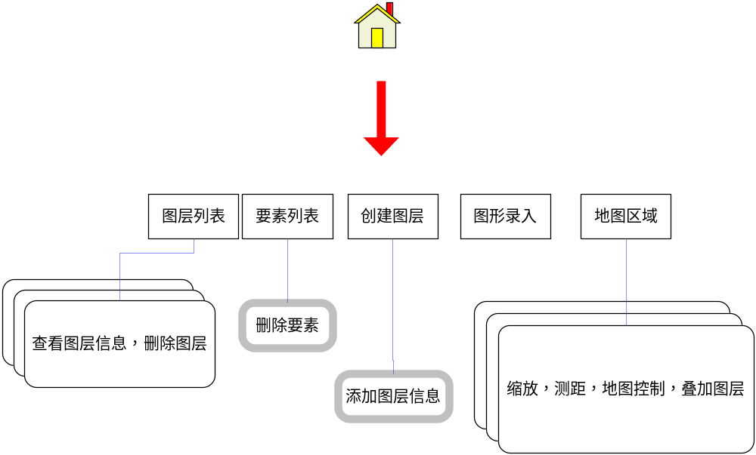

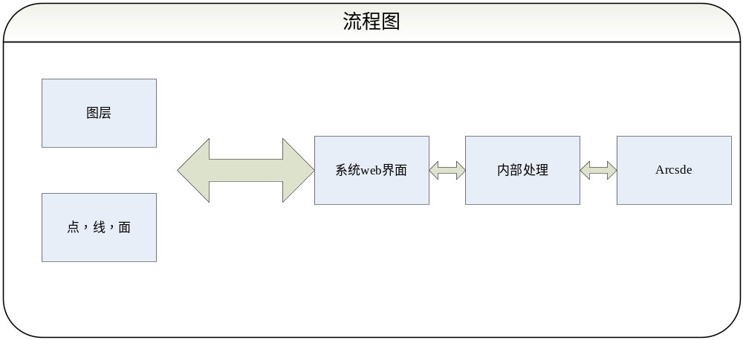

2.4结构
用一览表及框图的形式说明本系统的系统元素（各层模块、子程序、公用程序等）的划分，扼要说明每个系统元素的标识符和功能，分层次地给出各元素之间的控制与被控制关系.

代码类图
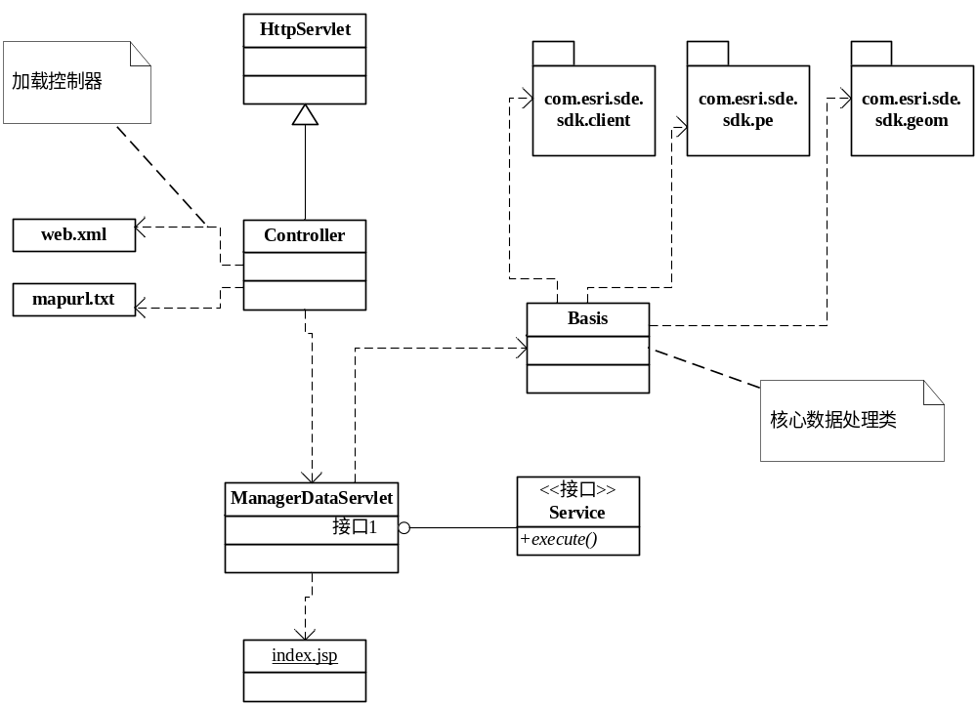
创建图层序列图
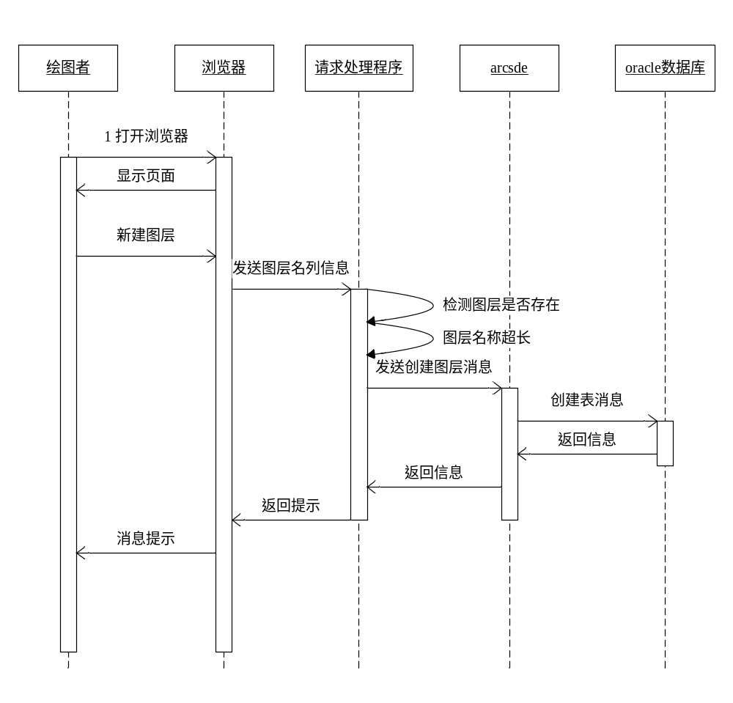

绘制图层序列图
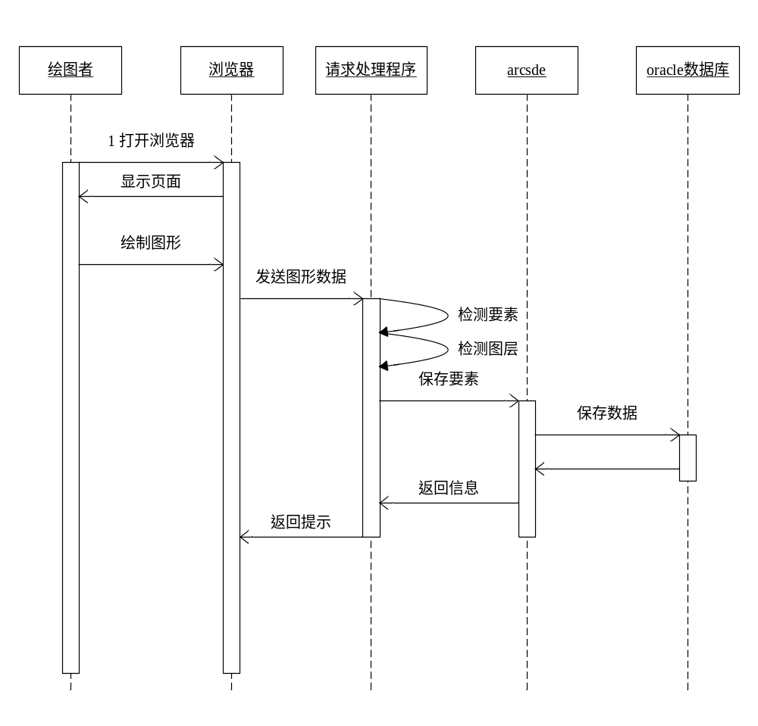
创建图层流程图

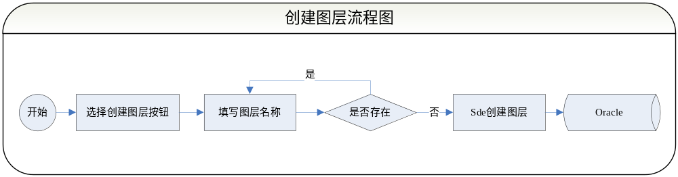

添加要素流程图
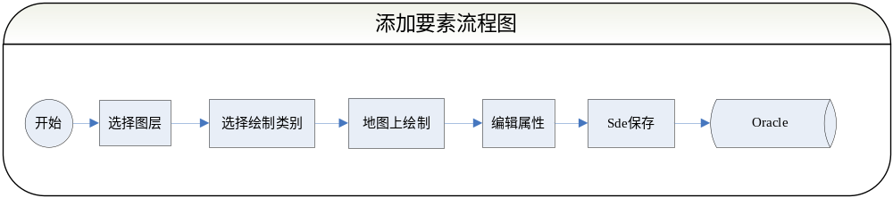
编辑要素流程图
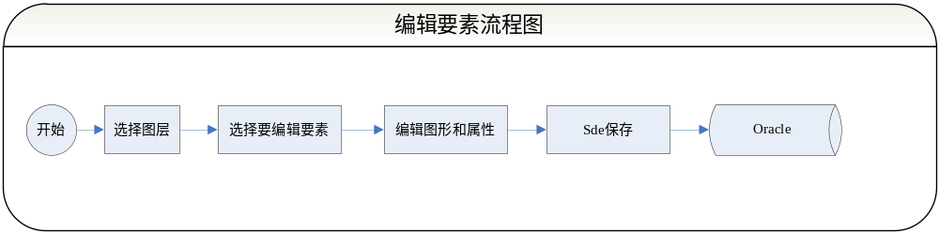

名称 | 发表评论
功能描述 | 发表评论是用于对发布的通告，发表自己对信息的看法和观点。
优先级
输入 | 待评论的通告
操作序列 | 选择信息通告；  页面跳转到信息通告页面；  选择要评论的通告，评论功能。  输入相关评论后，点击提交按钮。
输出 | 成功发布评论。
补充说明

名称 | 图层列表
功能描述 | 将全部的图层显示在图层列表中，显示图层的名称，类型，每个图层查看和删除按钮
优先级
输入 | 无
操作序列
输出 | 显示图层列表
补充说明

名称 | 添加图层
功能描述 | 创建一个新图层
优先级
输入 | 图层名称，图层类型，列模板
操作序列
输出 | 图层
补充说明

名称 | 删除图层
功能描述 | 删除现有的图层
优先级
输入 | 图层id，删除命令参数，确认删除
操作序列
输出 | 五
补充说明

名称 | 查看图层详细信息
功能描述 | 查看图层的详细信息
优先级
输入 | 图层id，查看图层命令参数
操作序列
输出 | 图层详细信息对话框
补充说明

名称 | 要素列表
功能描述 | 图层的要数显示在列表框中
优先级
输入 | 图层id，图层列表命令参数
操作序列
输出 | 显示图层要素列表
补充说明

名称 | 查看编辑要素
功能描述 | 当显示单个要素时候，能够看到要素的信息，并可以编辑
优先级
输入 | 要素id，要素图层id，要素编辑命令
操作序列
输出 | 要素编辑界面，要素图形编辑界面
补充说明

名称 | 删除要素
功能描述 | 删除一个现有的要素
优先级
输入 | 要素id，要素图层id，要素删除命令，确定删除要素对话框
操作序列
输出 | 无
补充说明

名称 | 地图平移，缩放
功能描述 | 地图浏览可以实现平移当前地图，可以缩放地图，可以查看不同位置和不同显示级别的地图要素
优先级
输入 | 无
操作序列
输出 | 无
补充说明

名称 | 地图测量功能
功能描述 | 可以实现地图上测量面积，测量距离，得到鼠标坐标
优先级
输入 | 测量面积：输入多边形  测量距离：输入测量路线  当前坐标：输入当前屏幕坐标
操作序列
输出 | 测量面积：面积数值（带单位：）  测量距离：长度数值（带单位：）  当前坐标：坐标一对数值（带单位：）
补充说明

名称 | 底图初始化配置
功能描述
优先级
输入
操作序列
输出
补充说明

名称 | 地图动态叠加功能
功能描述
优先级
输入
操作序列
输出
补充说明

名称 | 比例尺功能
功能描述
优先级
输入
操作序列
输出
补充说明

名称 | 动态显示位置功能
功能描述
优先级
输入
操作序列
输出
补充说明

名称
功能描述
优先级
输入
操作序列
输出
补充说明

名称
功能描述
优先级
输入
操作序列
输出
补充说明

名称
功能描述
优先级
输入
操作序列
输出
补充说明

名称
功能描述
优先级
输入
操作序列
输出
补充说明

2.5功能需求与程序的关系
本条用一张如下的矩阵图说明各项功能需求的实现同各块程序的分配关系：
 | 数据平台（一期） | 数据平台（二期） | ……
数据库设计 | √
矢量影像图显示 | √
缩放，平移，测距测面等基本功能 | √
点录入(包括存储，检索） | √
面录入 | √
线录入 | √
分类管理 |  | √
导入（shp） |  | √
导出（shp） |  | √

2.6人工处理过程
说明在本软件系统的工作过程中不得不包含的人工处理过程（如果有的话）。

2.7尚未问决的问题
说明在概要设计过程中尚未解决而设计者认为在系统完成之前必须解决的各个问题。

3接口设计

3.1用户接口
主要采用图形化的用户接口：
主界面
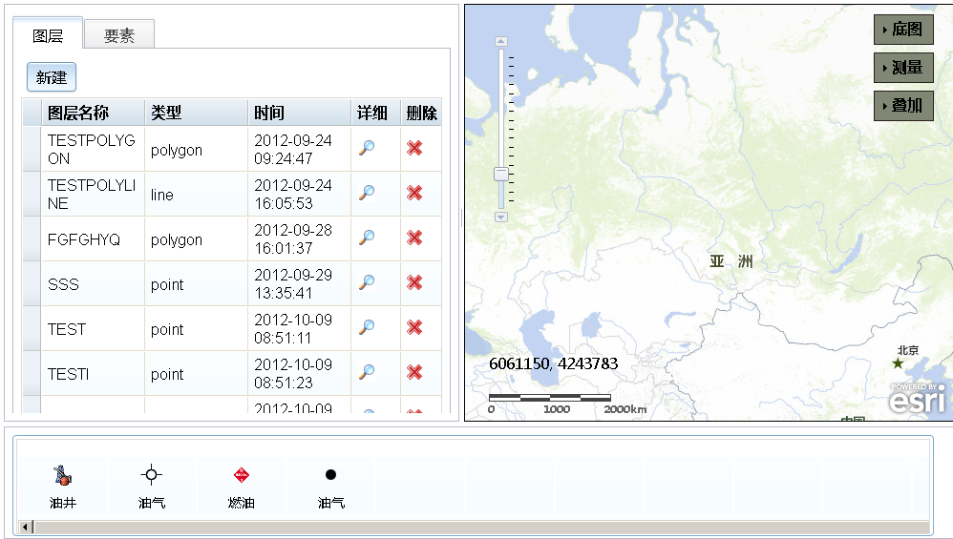

创建图层
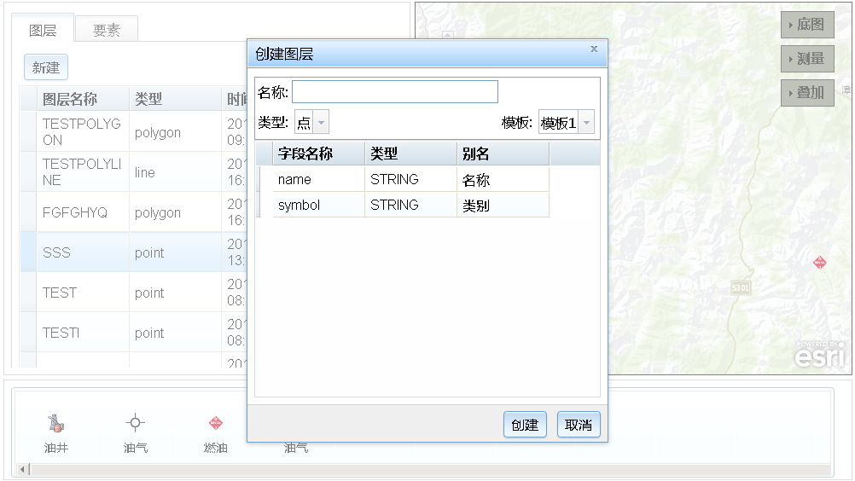
要素列表和要素编辑
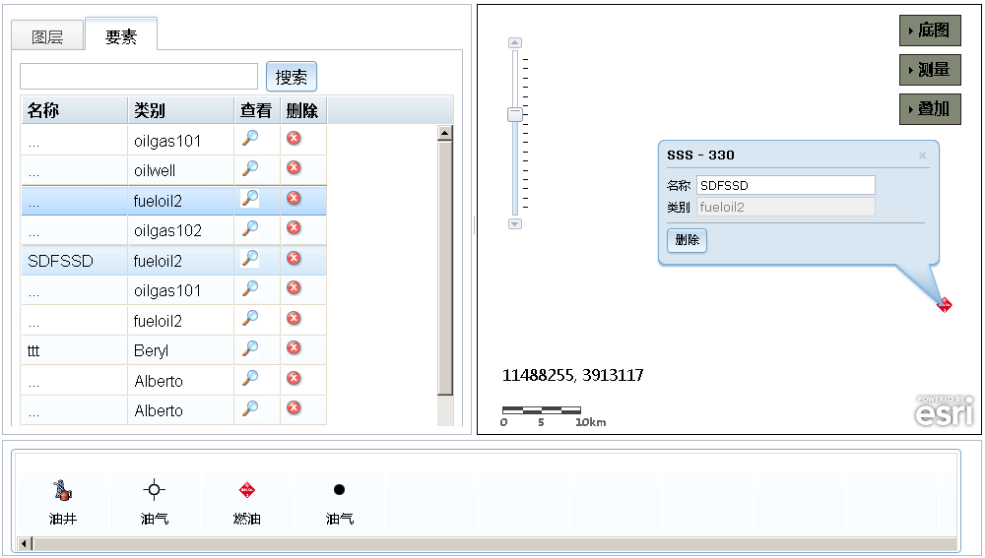

3.2外部接口
系统没有外部接口
Arcsde 提供了二次开发的支持，包括c语言，java语言。Arcsde Java api有三个包：
com.esri.sde.sdk.client 提供分析和处理空间信息的存储在ArcSDE维护数据库中的类。
com.esri.sde.sdk.geom 此包中的类，实现了OGC几何接口。
com.esri.sde.sdk.pe 这个软件包包含了类，包括ArcSDE的投影引擎。

Arcsde Java api 通过类似数据库连接的参数来建立于sde引擎建立连接，再进行通信。

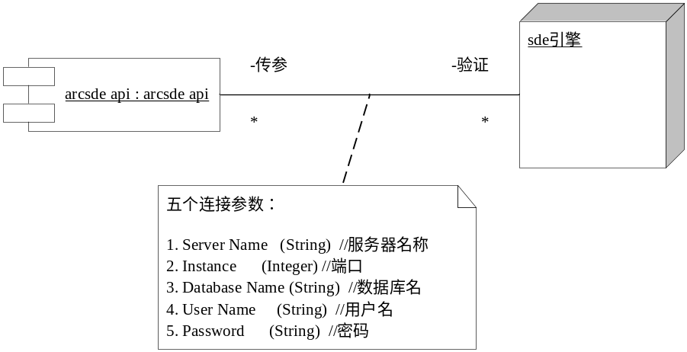

3.3内部接口
说明本系统之内的各个系统元素之间的接口的安排。
关系图
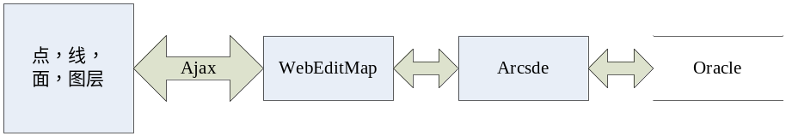

核心类的类图
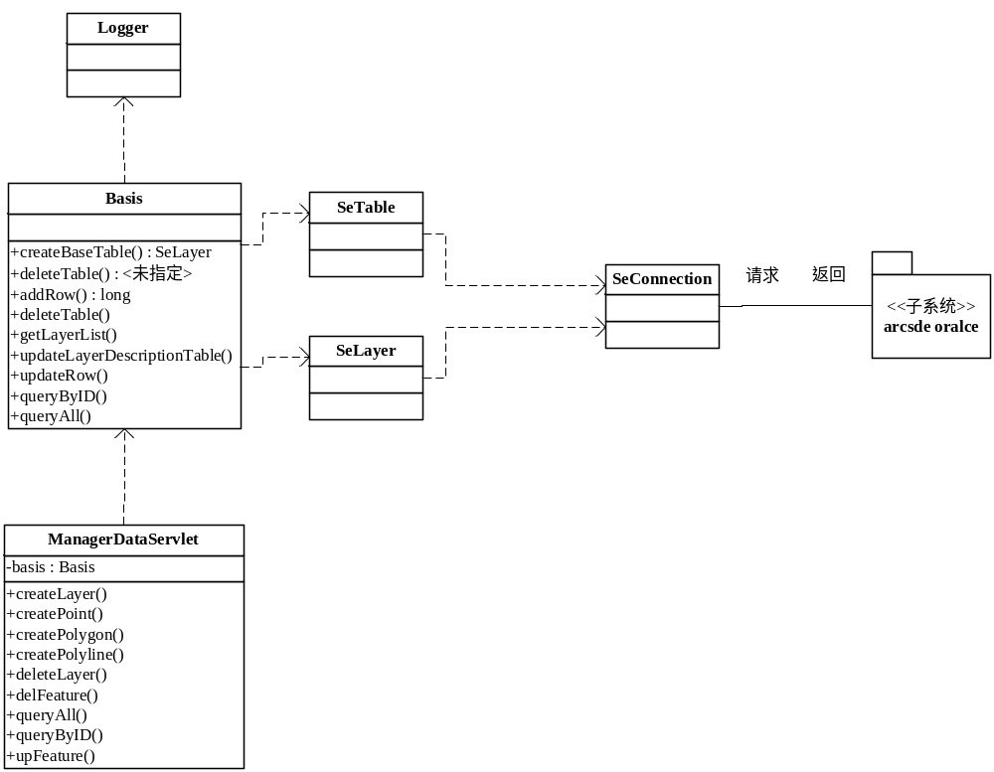

4运行设计

4.1运行模块组合
说明对系统施加不同的外界运行控制时所引起的各种不同的运行模块组合，说明每种运行所历经的内部模块和支持软件。

4.2运行控制
说明每一种外界的运行控制的方式方法和操作步骤。

4.3运行时间
说明每种运行模块组合将占用各种资源的时间。

5系统数据结构设计

5.1逻辑结构设计要点
给出本系统内所使用的每个数据结构的名称、标识符以及它们之中每个数据项、记录、文卷和系的标识、定义、长度及它们之间的层次的或表格的相互关系。
图层字段描述表DIEN_LABYER_DESCRIPTION
列名 | 数据类型 | 可否为空 | 说明
ID | INTEGER (8) | NOT NULL | 编号
LAYERNAME | Varchar(50) | NULL | 图层名称
SORTING | INTEGER(8) | NULL | 字段排序型号
TYPE | Char(10) | NULL | 字段类型
NAME | Varchar(50) | NULL | 字段名称
ALIAS | Varchar(50) | NULL | 字段别名
MODIFYDATE | Datetime(8) | NOT NULL | 修改日期

5.2物理结构设计要点
给出本系统内所使用的每个数据结构中的每个数据项的存储要求，访问方法、存取单位、存取的物理关系（索引、设备、存储区域）、设计考虑和保密条件。

5.3数据结构与程序的关系
ArcSDE 数据库系统表构成

Datasets（数据集系列表）
Distributed Geodatabases（同步复制表）
Geodatabase Archives（数据归档表）
ArcSDE XML（XML 存储表）
Locking（锁定信息表）
Log Files（日志文件表）
Versioning（版本系列表）
System administration（系统表）
Spatial type tables（空间类型表）
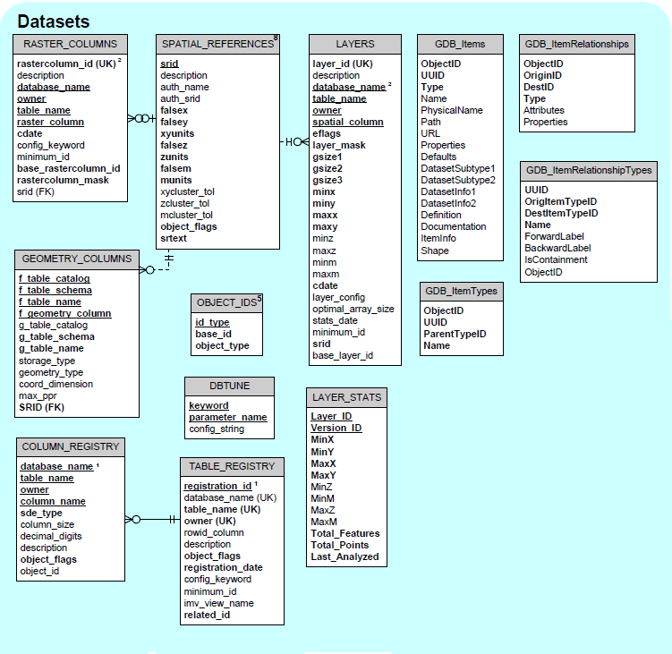

现在我们只增加了一个表DIEN_LABYER_DESCRIPTION，来描述图层的属性信息

6系统出错处理设计

6.1出错信息
编号 | 类型 | 描述
1 | ARCSDE和oracle服务重启，tomcat未重启，访问异常 | Tomcat 与arcsde保存持久连接，如果arcsde停止工作，或重启，连接失效，引起的异常
2 | 图层名称过长 | 超出了数据库表名称最大长度
3 | 属性内容过长 | 输入的内容超过了数据库能够保存内容长度
4 | 测距不能显示数值 | 通常是测距绘制线时候，连续两点重合
5 | 地图比例尺无法显示 | 出现这样的情况通常，是当前视窗没有在地图区域或部分在地图区域内

6.2补救措施

编号 | 类型 | 处理方法
1 | ARCSDE和oracle服务重启，tomcat未重启，访问异常 | 重启sde 和tomcat
2 | 图层名称过长 | 减少图层名称长度
3 | 属性内容过长 | 减少内容长度
4 | 测距不能显示数值 | 重新测量，不要两点重合
5 | 地图比例尺无法显示 | 试着平移和缩放地图，还会再出现的

6.3系统维护设计
说明为了系统维护的方便而在程序内部设计中作出的安排，包括在程序中专门安排用于系统的检查与维护的检测点和专用模块。 各个程序之间的对应关系，可采用如下的矩阵图的形式；

